郑州大学网络空间安全学院
《计算机网络安全综合实验》学生实验报告
实验名称 | 实验一：配置虚拟机
学号 | 202378030320 | 姓名 | 秦卓越 | 专业班级 | 信安3班
实验时间 | 2025.9.29 | 指导老师 | 梁过 | 成绩

一、实验目的及要求
1. 构建虚拟局域网的网络环境。
2. 利用VMware Workstation Pro 16虚拟机安装Windows 10/Windows8。
3. 提交电子版实验报告，命名格式：学号_姓名_学生实验报告（实验一）。
二、实验环境和准备
1. Windows 10和Windows8操作系统安装文件。
2.VMware Workstation Pro 16安装文件。
三、实验任务和实验过程
1.题目：构建虚拟局域网的网络环境。
2.任务：利用VMware Workstation Pro 16虚拟机安装Windows 10/Windows8。
四、实验结果分析及总结
1 执行结果截图（执行结果输出学号和姓名，并在截图中体现出来）
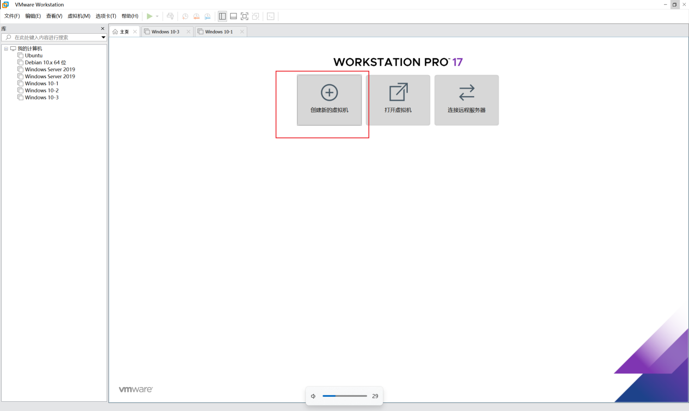
图 1点击创建新的虚拟机
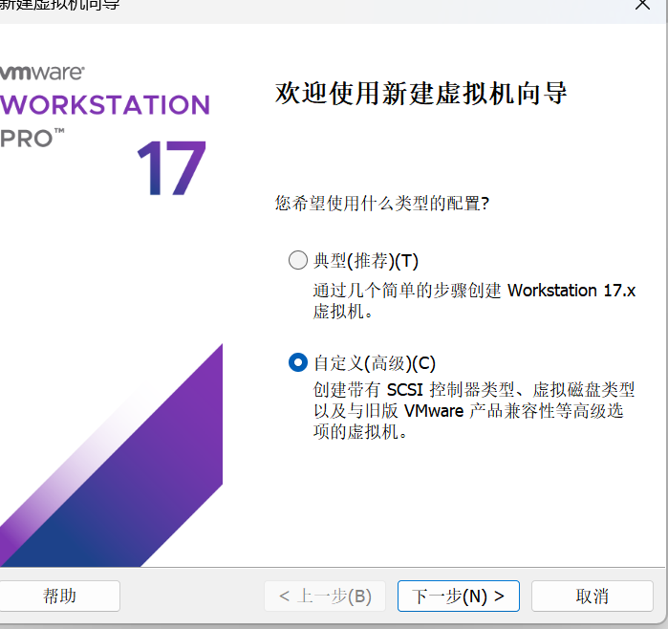
图 2选择自定义（高级）
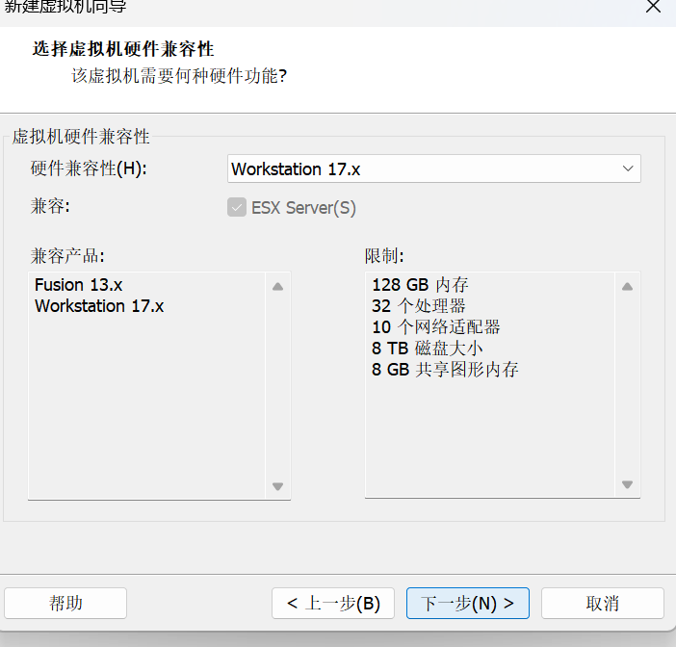
图 3点击下一步
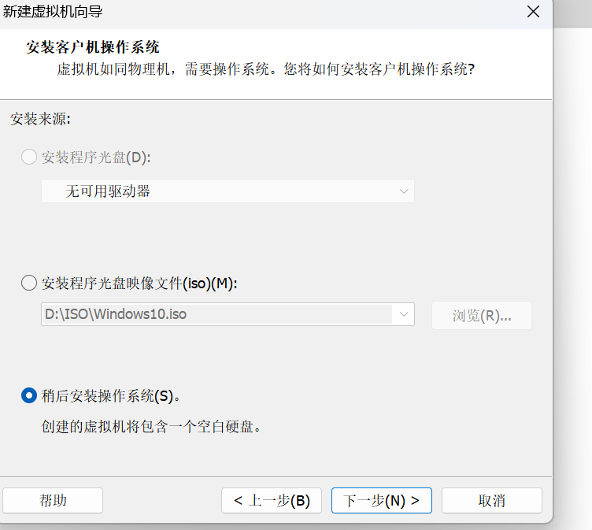
图 4选择稍后安装操作系统

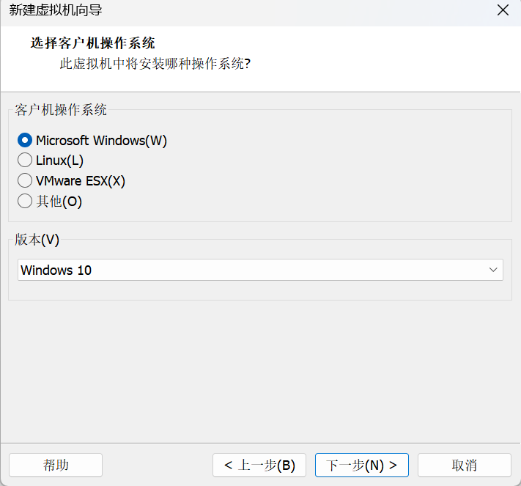
图 5选择操作系统
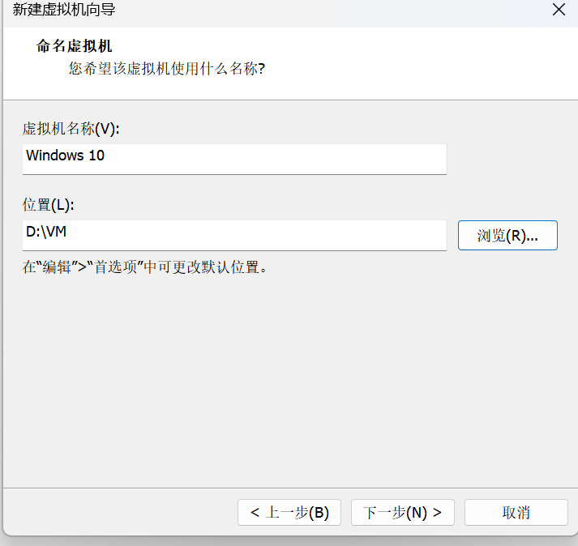
图 6给虚拟机命名并选择存放位置
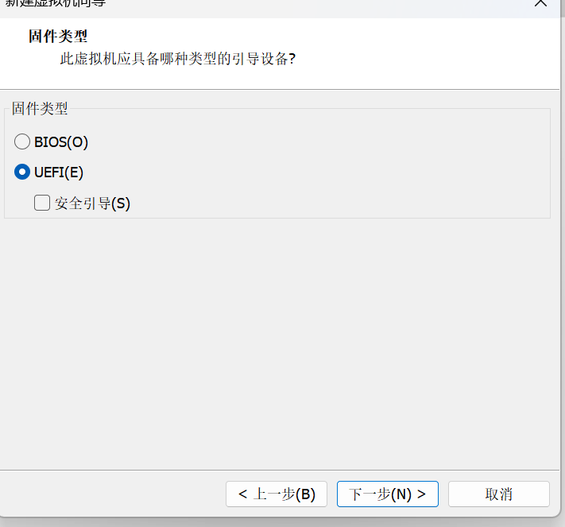
图 7选择UEFI
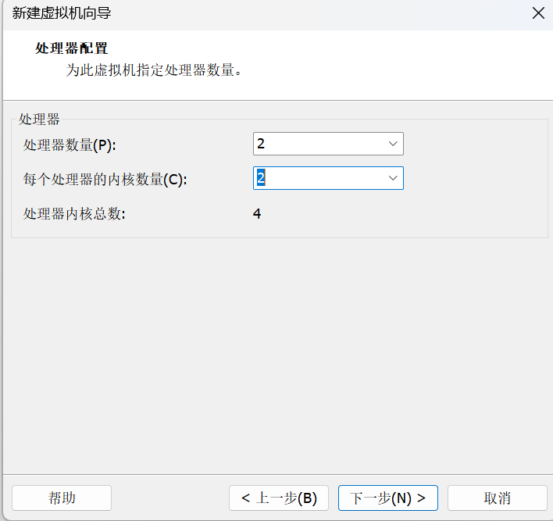
图 8设置处理器数量
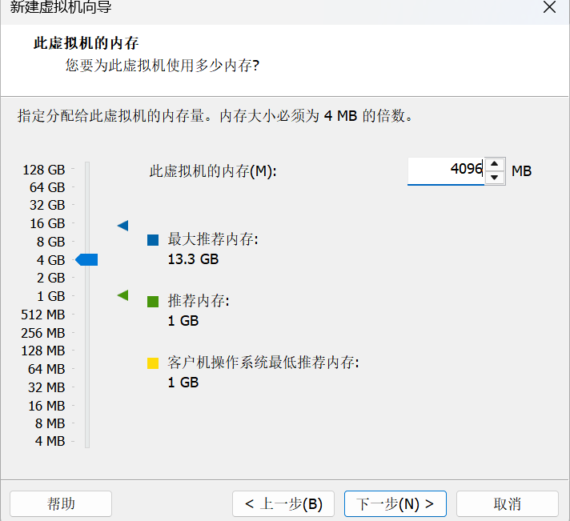
图 9设置虚拟机内存
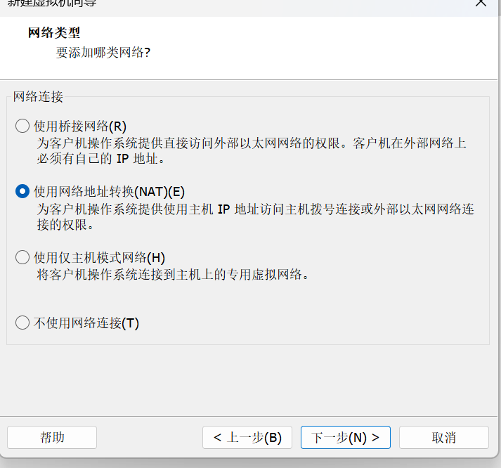
图 10选择使用网络地址转换
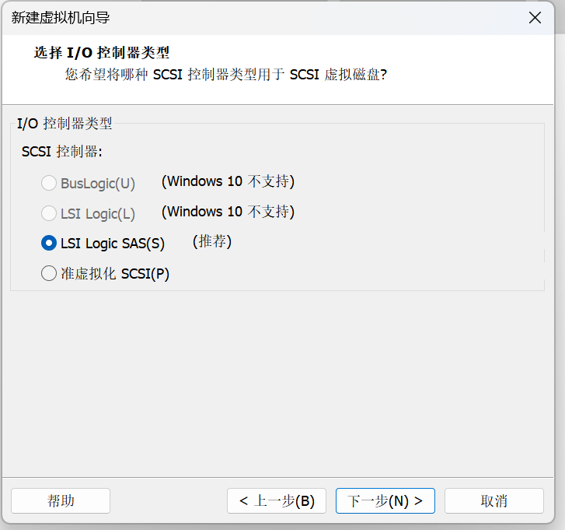
图 11选择LSI
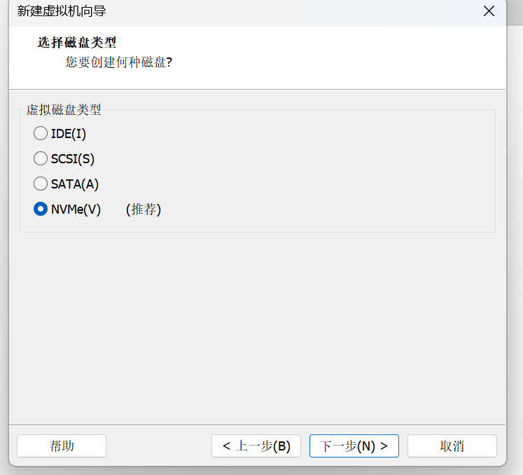
图 12选择NVMe
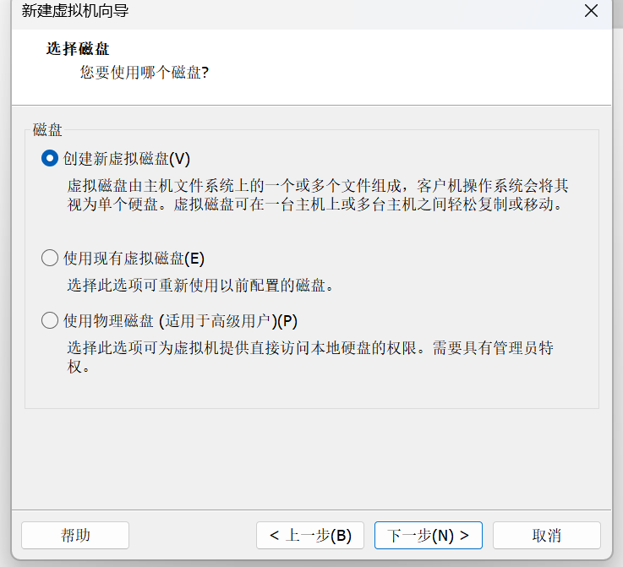
图 13选择创建新虚拟磁盘
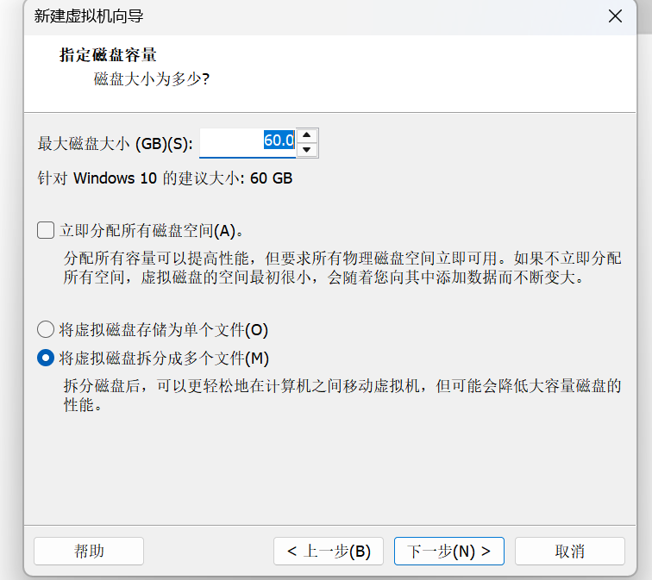
图 14设置磁盘容量
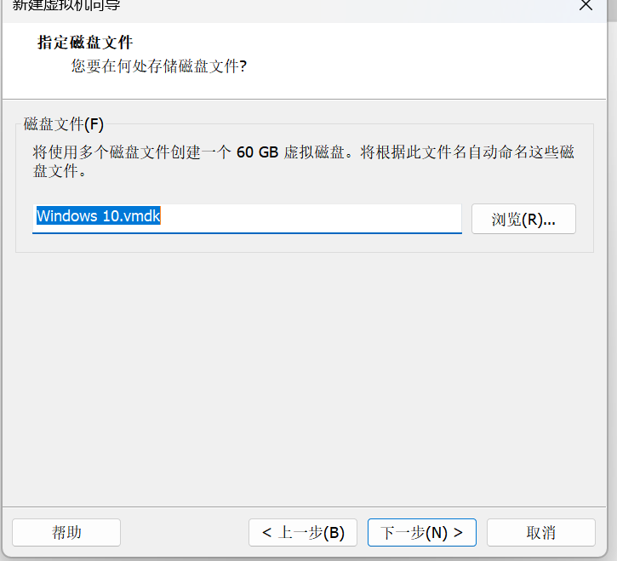
图 15指定磁盘文件
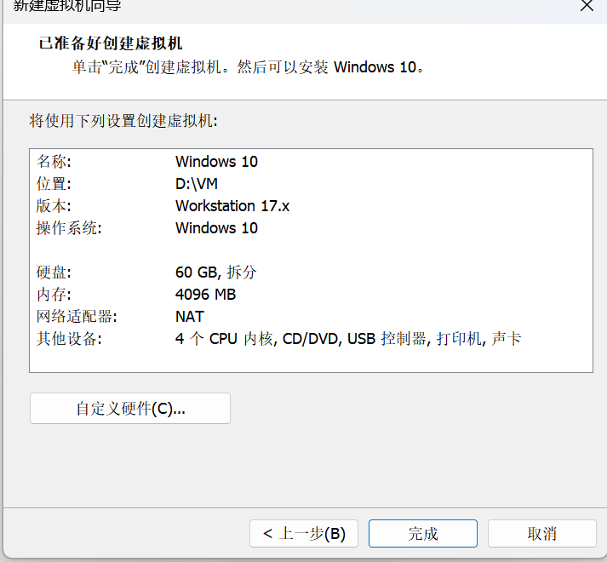
图 16选择自定义硬件
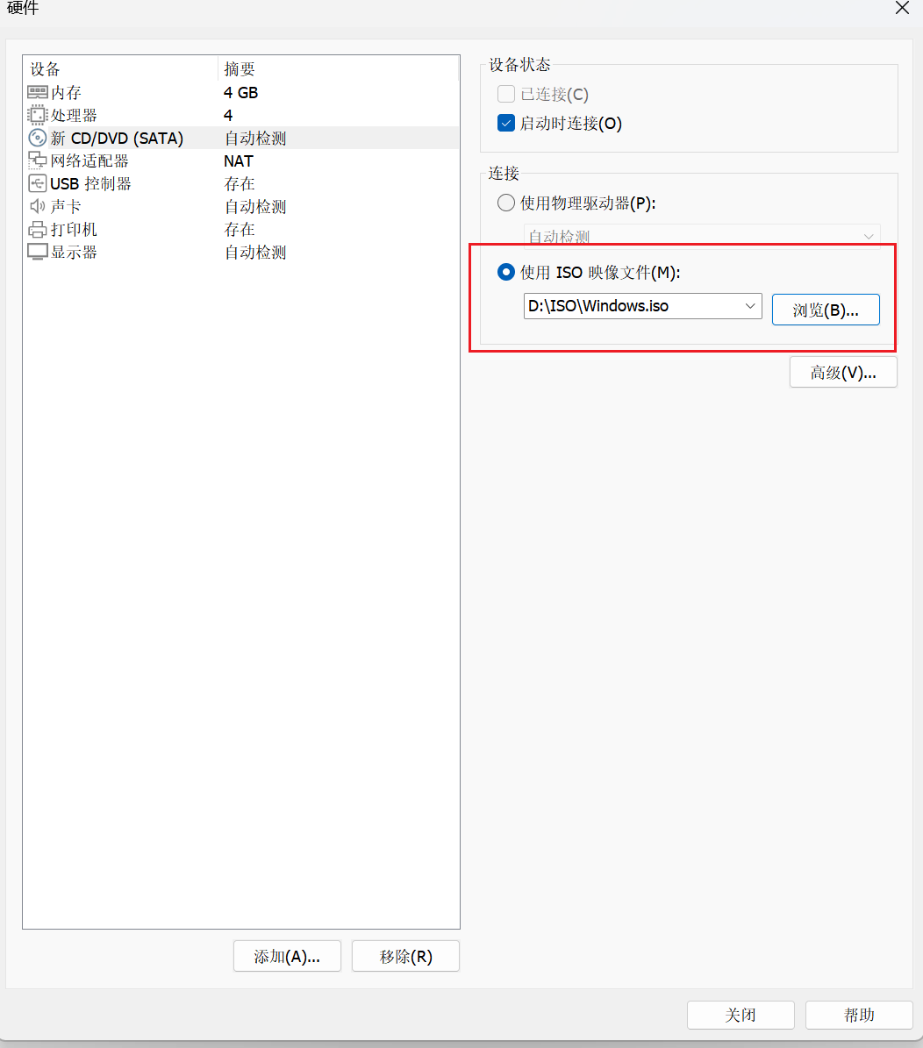
图 17选择win10ISO文件
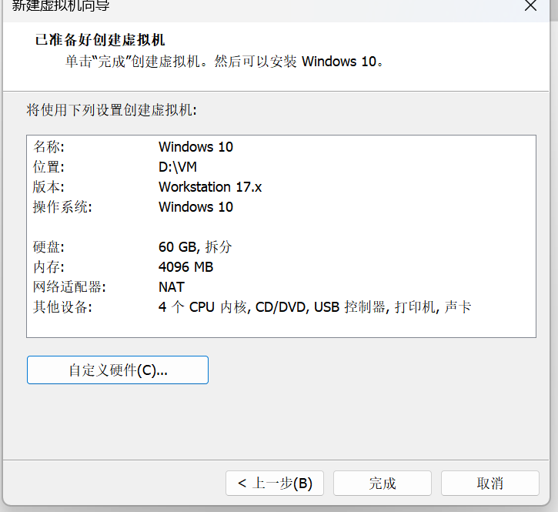
图 18点击完成
2 分析及总结
经过此次实验，我对虚拟机的创建又有了更深的理解，对整个过程更加熟悉。

